La morte e le prove per l’aldilà
Per gli Egizi pensare che la vita finisse con la morte era impensabile. Per questo essi pensavano che il defunto, dopo aver affrontato un lungo viaggio, sarebbe rinato a nuova vita nel regno dei morti accanto al dio Osiride. Per fare questo doveva superare varie prove tra cui la più importante era: LA PESATURA DEL CUORE (SEDE DELL’ANIMA). Osserva l’immagine: Il dio sciacallo Anubi, che con una mano tiene la chiave della vita, con l’altra accompagna il morto vestito di bianco alla cerimonia di pesatura. Sulla bilancia c’è, su un piatto il cuore del defunto, sull’altro una piuma che rappresenta la dea della giustizia. Se il cuore pesa meno della piuma, significa che il defunto non ha colpe e potrà continuare a vivere. Se il cuore pesa di più della piuma verrà divorato dalla dea Ammit. Il dio Thot con la testa di ibis scrive l’esito della pesatura. Se è positivo presenta a Osiride il defunto perché possa vivere la sua nuova vita.
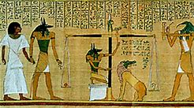
L’imbalsamazione
Secondo la religione egizia la vita continuava dopo la morte. Per continuare a vivere, l’anima doveva avere la possibilità di reincarnarsi nel proprio corpo che doveva essere ben conservato anche dopo la morte e avere una tomba nella quale riposare. I medici egizi erano espertissimi perché avevano studiato a lungo come conservare i cadaveri dopo la morte (imbalsamazione).
L’imbalsamazione era affidata a specialisti che lavoravano in laboratori appositamente attrezzati, in prossimità del Nilo o di uno dei suoi canali perché il corpo veniva lavato più volte quindi occorreva molta acqua per portare a termine tutta l’operazione.
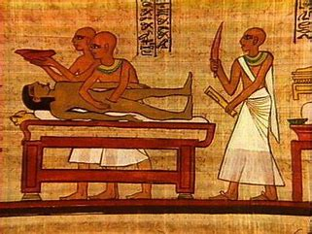
Gli imbalsamatori iniziavano praticando un taglio verticale all’altezza del ventre per estrarre dal corpo del defunto: polmoni, fegato, stomaco, intestino, cervello (si usava un attrezzo con l’estremità a forma di uncino). Non veniva estratto il CUORE perché gli Egizi credevano fosse sede dell’anima .
Questi venivano avvolti in bende di lino e deposti ciascuno in un apposito vaso fornito di coperchio, i cosiddetti vasi canòpi che venivano collocati nella tomba assieme alla mummia. Erano vasi che avevano coperchi con la forma di animali (vedi immagine)
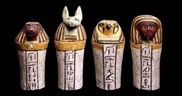
Una volta rimossi gli organi interni, il corpo veniva lasciato per 60 giorni nel natron, un sale di sodio esistente in natura per asciugarlo ed evitare che le parti interne rimanenti potessero marcire.
Alla fine di questa fase, la salma era frizionata con appositi prodotti balsamici (creme e unguenti): resine di conifere e altre piante, cera d’api, oli aromatizzati.
L’interno del corpo svuotato era riempito con pezzi di lino, segatura e persino con fango del Nilo. A questo punto il cadavere era avvolto con centinaia di metri di bende di lino.
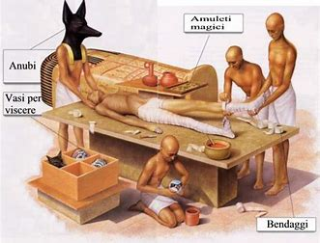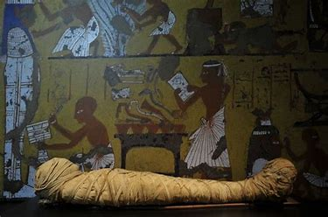
Fra le bende che fasciavano il corpo erano collocati numerosi amuleti, che garantivano al defunto ogni tipo di protezione; in corrispondenza del cuore era invece posto il cosiddetto “scarabeo del cuore”, simbolo del dio sole Ra al suo sorgere, che aveva significato di “rinascita“.
Il corpo del defunto era poi deposto in un sarcofago di forma simile a quella umana spesso finemente decorato se il defunto era di famiglia ricca.
Secondo le facoltà economiche della famiglia, la salma poteva avere più di un sarcofago, uno all’interno dell’altro, per proteggere meglio la mummia.
I sarcofagi, in pietra o in legno, di solito erano riccamente decorati con iscrizioni e immagini di divinità, oltre a disegni che variavano a seconda dell’epoca.